СОВЕТ ДЕПУТАТОВ
МУНИЦИПАЛЬНОГО ОБРАЗОВАНИЯ
«МАЛОХОМУТЕРСКОЕ СЕЛЬСКОЕ ПОСЕЛЕНИЕ»
БАРЫШСКОГО РАЙОНА УЛЬЯНОВСКОЙ ОБЛАСТИ

Р Е Ш Е Н И Е

19.05.2014 № 4/16
с.Малая Хомутерь

О внесении поправок в Положение о гербе муниципального образования «Малохомутерское сельское поселение» Барышского района Ульяновской области, утвержденного решением Совета депутатов от 02.09.2013 №10/17

В связи с принятием Закона Ульяновской области от 26.12.2013 № 247-ЗО «О гербе Ульяновской области» и уточнением рисунка герба Ульяновской области Совет депутатов муниципального образования «Малохомутерское сельское поселение» решил:
1. Принять Положение о гербе муниципального образования «Малохомутерское сельское поселение» Барышского района Ульяновской области» с поправками, касающимися изображения герба Ульяновской области в вольной части герба муниципального образования в новой редакции ( новая редакция Положения о гербе прилагается).
2. Заменить рисунки герба муниципального образования «Малохомутерское сельское поселение» Барышского района Ульяновской области (Приложения 4-6, 10-12 к Положению о гербе).
3. Решение вступает в силу с момента его официального опубликования (обнародования).
4. Контроль за исполнением настоящего решения возложить на комиссию по регламенту и местному самоуправлению (В.Н.Любимова).

Глава муниципального образования
«Малохомутерское сельское поселение»
Барышского района Ульяновской области Е.В.Савикова
Приложение
к решению Совета депутатов
Малохомутерского сельского поселения
Барышского района Ульяновской области
от 02.09.2013 № 10/17
с поправками от 19.05.2014 №4/16

ПОЛОЖЕНИЕ
«О ГЕРБЕ МУНИЦИПАЛЬНОГО ОБРАЗОВАНИЯ
«МАЛОХОМУТЕРСКОЕ СЕЛЬСКОЕ ПОСЕЛЕНИЕ»
БАРЫШСКОГО РАЙОНА УЛЬЯНОВСКОЙ ОБЛАСТИ»

Настоящим положением устанавливается описание, обоснование и порядок использования герба муниципального образования «Малохомутерское сельское поселение» Барышского района Ульяновской области.

- Общие положения

1.1. Герб муниципального образования «Малохомутерское сельское поселение» Барышского района Ульяновской области (далее – герб Малохомутерского сельского поселения) является официальным символом Малохомутерского сельского поселения.
1.2. Герб Малохомутерского сельского поселения отражает исторические, культурные, социально-экономические, национальные и иные местные традиции.
1.3. Положение о гербе Малохомутерского сельского поселения с приложениями на бумажных носителях и электронном носителе хранятся в архиве Малохомутерского сельского поселения и доступно для ознакомления всем заинтересованным лицам.
1.4. Герб Малохомутерского сельского поселения подлежит государственной регистрации в порядке, установленном федеральным законодательством и законодательством Ульяновской области.

Геральдическое описание и обоснование символики герба
Малохомутерского сельского поселения

2.1. Геральдическое описание герба Малохомутерского сельского поселения:
«В зеленом поле под золотой узкой елеобразной (с зубцами в виде крон елей, в один ряд выступов каждой из крон) главой - пояс в виде серебряной косой решетки в три ряда, ограниченный сообразно ее ячеям; ячеи заполнены лазурью».
2.2. Герб Малохомутерского сельского поселения может воспроизводиться:
- в многоцветном варианте (Приложение 1);
- в одноцветном контурном варианте (Приложение 2);
- в одноцветном контурном варианте с условной штриховкой для обозначения цветов (шафировкой) (Приложение 3).
2.3. Варианты герба Малохомутерского сельского поселения указанные в пункте 2.2. могут воспроизводиться с вольной частью - четырехугольником, примыкающим изнутри к верхнему правому углу герба Малохомутерского сельского поселения с воспроизведёнными в нем фигурами из герба Ульяновской области (Приложения 4-6).
2.4. Варианты герба Малохомутерского сельского поселения, указанные в п. 2.2 настоящего Положения в соответствии с Методическими рекомендациями по разработке и использованию официальных символов муниципальных образований (Раздел 2, Глава VIII, пункты 45, 46), утвержденными Геральдическим Советом при Президенте Российской Федерации 28.06.2006 года, могут воспроизводиться со статусной короной установленного образца (Приложения 7-9).
2.5. Варианты герба Малохомутерского сельского поселения, указанные в пункте 2.2 могут воспроизводиться одновременно с вольной частью и со статусной короной установленного образца (Приложения 10-12).
2.6. Варианты герба Малохомутерского сельского поселения указанные в пунктах 2.2, 2.3, 2.4, 2.5 – равно допустимы. Приложения 1-12 к настоящему Положению, являются неотъемлемыми частями настоящего Положения.
2.7. Обоснование символики герба Малохомутерского сельского поселения:
Малохомутерское сельское поселение состоит из 17 населенных пунктов: 4-х поселков (Красный Барыш, Опытный, Орлово, Садовый), 9-ти сел (Алинкино, Барышская Дурасовка, Беликово, Заводская Решетка, Малая Хомутерь, Новый Дол, Покровская Решетка, Попова Мельница, Чувашская Решетка) и 4-х деревень (Большая Мура, Поселки, Старая Савадерка, Степановка). Примечательно, что названия некоторых населенных пунктов поселения соответствуют названиям речки, на которой они стоят.
По территории поселения протекает река Барыш с притоками Решётка, Рачамайка, Хомутерька, Чилим, Мурка, Смородинка.
Символика герба Малохомутерского сельского поселения многозначна:
- серебряная решетка (наиболее часто встречающееся слово среди названий населенных пунктов поселения), заполненная лазурью – аллегория земель Малохомутерского сельского поселения и многочисленных водных объектов поселения. Символика решетки связана с надежностью и безопасностью, с умением самоограничения;
- глава герба – составленная из верхушек елей, символизирует тесную связь Барышского района (в гербе которого основной фигурой является ель) и Измайловского городского поселения. Ель - символ многочисленных лесных массивов на территории поселения.
Зеленый цвет символизирует весну, здоровье, природу, молодость и надежду.
Золото – символ высшей ценности, величия, богатства, урожая.
Серебро – символ чистоты, открытости, божественной мудрости, примирения.
Лазурь – символ возвышенных устремлений, искренности, преданности, возрождения.
2.8. Авторская группа.
Идея герба: Константин Моченов (Химки).
Художник и компьютерный дизайн: Ольга Салова (Москва).
Обоснование символики: Вячеслав Мишин (Химки).

3. Порядок воспроизведения и размещения герба
Малохомутерского сельского поселения.

3.1. Воспроизведение герба Малохомутерского сельского поселения, независимо от его размеров и техники исполнения, должно точно соответствовать геральдическому описанию, приведенному в пункте 2.1. настоящего Положения.
3.2. Порядок одновременного размещения Государственного герба Российской Федерации, герба Ульяновской области, герба Малохомутерского сельского поселения, иных гербов производится в соответствии с федеральным законодательством, законодательством Ульяновской области, регулирующим правоотношения в сфере геральдического обеспечения.
3.3. При одновременном размещении Государственного герба Российской Федерации (или герба Ульяновской области) и герба Малохомутерского сельского поселения герб Малохомутерского сельского поселения располагается справа (размещение гербов: 1-2).
3.4. При одновременном размещении Государственного герба Российской Федерации (1), герба Ульяновской области (2) и герба Малохомутерского сельского поселения (3), Государственный герб Российской Федерации располагается в центре. Слева от Государственного герба Российской Федерации располагается герб Ульяновской области, справа от Государственного герба Российской Федерации располагается герб Малохомутерского сельского поселения (размещение гербов: 2-1-3).
3.5. При одновременном размещении четного числа гербов (например, 8-ми), Государственный герб Российской Федерации (1) располагается левее центра. Справа от Государственного герба Российской Федерации располагается герб Ульяновской области (2), слева от Государственного герба Российской Федерации располагается герб Барышского района (3). Справа от герба Ульяновской области располагается герб Малохомутерского сельского поселения (4). Гербы иных муниципальных образований, эмблемы, геральдические знаки общественных объединений, предприятий, учреждений или организаций располагаются далее поочередно слева и справа в порядке ранжирования (размещение гербов: 7-5-3-1-2-4-6-8).
3.6. При одновременном размещении нечетного числа гербов (например, 7-ми), Государственный герб Российской Федерации (1) располагается в центре. Слева от Государственного герба Российской Федерации располагается герб Ульяновской области (2), справа от Государственного герба Российской Федерации располагается герб Барышского района (3). Слева от герба Ульяновской области располагается герб Малохомутерского сельского поселения (4). Гербы иных муниципальных образований, эмблемы, геральдические знаки общественных объединений, предприятий, учреждений или организаций располагаются далее поочередно справа и слева в порядке ранжирования (расположение гербов: 6-4-2-1-3-5-7).
3.7. Расположение гербов, установленное в пунктах 3.3. – 3.6. указано «от зрителя».
3.8. При одновременном размещении Государственного герба Российской Федерации, герба Ульяновской области, герба Барышского района, герба Малохомутерского сельского поселения размер герба Малохомутерского сельского поселения не может превышать размеры других гербов.
3.9. При одновременном размещении Государственного герба Российской Федерации, герба Ульяновской области, герба Барышского района, герба Малохомутерского сельского поселения высота размещения герба Малохомутерского сельского поселения не может превышать высоту размещения других гербов.
3.10. При одновременном размещении Государственного герба Российской Федерации, герба Ульяновской области, герба Барышского района, герба Малохомутерского сельского поселения гербы должны быть выполнены в единой технике.
3.11. Порядок изготовления, хранения и уничтожения бланков, печатей и иных носителей изображения герба Малохомутерского сельского поселения устанавливается администрацией Малохомутерского сельского поселения.

- Порядок использования герба
Малохомутерского сельского поселения

4.1. Герб Малохомутерского сельского поселения в многоцветном варианте размещается:
1) на вывесках, фасадах зданий органов местного самоуправления, муниципальных предприятий и учреждений, необходимых для осуществления полномочий по решению вопросов местного значения Малохомутерского сельского поселения;
2) в залах заседаний органов местного самоуправления Малохомутерского сельского поселения;
3) в кабинетах главы Малохомутерского сельского поселения, выборных должностных лиц местного самоуправления Малохомутерского сельского поселения, главы администрации Малохомутерского сельского поселения.
4.2. Герб Малохомутерского сельского поселения в многоцветном варианте может размещаться:
1) в кабинетах заместителей главы Малохомутерского сельского поселения, заместителей главы администрации Малохомутерского сельского поселения, руководителей и их заместителей отраслевых, структурных подразделений администрации Малохомутерского сельского поселения, руководителей и их заместителей муниципальных предприятий, учреждений и организаций Малохомутерского сельского поселения;
2) на форме спортивных команд и отдельных спортсменов, представляющих Малохомутерское сельское поселение.
3) на пассажирском транспорте и другом имуществе, предназначенном для транспортного обслуживания населения Малохомутерского сельского поселения;
4) в заставках местных телевизионных программ;
5) на официальных сайтах органов местного самоуправления Малохомутерского сельского поселения в информационно-коммуникационной сети «Интернет»;
6) на стелах, указателях, знаках, обозначающих границу Малохомутерского сельского поселения при въезде на территорию Малохомутерского сельского поселения и выезде из нее.
4.3. Герб Малохомутерского сельского поселения может воспроизводиться на бланках:
1) Главы Малохомутерского сельского поселения;
2) Главы администрации Малохомутерского сельского поселения;
3) администрации Малохомутерского сельского поселения;
4) Совета депутатов Малохомутерского сельского поселения;
5) депутатов Совета депутатов Малохомутерского сельского поселения;
6) Избирательной комиссии Малохомутерского сельского поселения
7) должностных лиц органов местного самоуправления Малохомутерского сельского поселения;
8) удостоверений лиц, осуществляющих службу на должностях в органах местного самоуправления, муниципальных служащих, депутатов Совета депутатов Малохомутерского сельского поселения, членов иных органов местного самоуправления, служащих (работников) муниципальных предприятий, учреждений и организаций;
9) удостоверений к знакам различия, знакам отличия, установленных муниципальными правовыми актами;
4.4. Герб Малохомутерского сельского поселения может воспроизводиться:
1) на визитных карточках лиц, осуществляющих службу на должностях в органах местного самоуправления, муниципальных служащих, депутатов Совета депутатов Малохомутерского сельского поселения, членов иных органов местного самоуправления, служащих (работников) муниципальных предприятий, учреждений и организаций;
2) на знаках различия, знаках отличия, установленных муниципальными правовыми актами;
3) на официальных периодических печатных изданиях, учредителями которых являются органы местного самоуправления Малохомутерского сельского поселения, предприятия, учреждения и организации, находящиеся в муниципальной собственности Малохомутерского сельского поселения, муниципальные унитарные предприятия Малохомутерского сельского поселения;
4) на конвертах, открытках, приглашениях, календарях, а также на представительской продукции (значки, вымпелы, буклеты и иная продукция) органов местного самоуправления и муниципальных органов Малохомутерского сельского поселения.
4.5. Герб Малохомутерского сельского поселения может быть использован в качестве геральдической основы для разработки наград и почетных званий Малохомутерского сельского поселения.
4.6. Многоцветное воспроизведение герба Малохомутерского сельского поселения может использоваться при проведении:
1) протокольных мероприятий;
2) торжественных мероприятий, церемоний с участием должностных лиц органов государственной власти области и государственных органов области, главы Малохомутерского сельского поселения, официальных представителей Малохомутерского сельского поселения;
3) иных официальных мероприятий.
4.7. Изображение герба Малохомутерского сельского поселения в одноцветном контурном варианте помещается на гербовых печатях органов местного самоуправления; предприятий, учреждений и организаций, находящихся в муниципальной собственности.
4.8. Использование герба Малохомутерского сельского поселения или его воспроизведение в случаях, не предусмотренных пунктами 4.1. – 4.7. настоящего Положения, является неофициальным использованием герба Малохомутерского сельского поселения.
4.9. Использование герба Малохомутерского сельского поселения или его воспроизведение в случаях, не предусмотренных пунктами 4.1. – 4.7. настоящего Положения, осуществляется по согласованию с администрацией Малохомутерского сельского поселения, в порядке, установленном муниципальными правовыми актами Малохомутерского сельского поселения.

5. Контроль и ответственность за нарушение настоящего Положения

5.1. Контроль соблюдения установленных настоящим Положением норм возлагается на управление делами администрации Малохомутерского сельского поселения.
5.2. Ответственность за искажение рисунка герба, установленного настоящим Положением, несет исполнитель допущенных искажений.
5.3. Нарушениями норм воспроизведения и использования герба Малохомутерского сельского поселения являются:
1) использование герба Малохомутерского сельского поселения, в качестве геральдической основы гербов и флагов общественных объединений, муниципальных унитарных предприятий, муниципальных учреждений и организаций, независимо от их организационно-правовой формы;
2) использование в качестве средства визуальной идентификации и рекламы товаров, работ и услуг, если реклама этих товаров, работ и услуг запрещена или ограничена в соответствии с федеральным законодательством.
3) искажение рисунка герба, установленного в пункте 2.1. части 2 настоящего Положения;
4) использование герба Малохомутерского сельского поселения или его воспроизведение с нарушением норм, установленных настоящим Положением;
5) воспроизведение герба Малохомутерского сельского поселения с искажением или изменением композиции или цвета, выходящим за пределы геральдически допустимого;
6) надругательство над гербом Малохомутерского сельского поселения или его воспроизведением, в том числе путем нанесения надписей, рисунков оскорбительного содержания, использования в оскорбляющем нравственность качестве;
7) умышленное повреждение герба Малохомутерского сельского поселения.
5.4. Производство по делам об административных правонарушениях, предусмотренных пунктом 5.3, осуществляется в порядке, установленном Кодексом Российской Федерации об административных правонарушениях и Законами Ульяновской области.

6. Заключительные положения

6.1. Внесение в композицию герба Малохомутерского сельского поселения каких-либо изменений допустимо в соответствии с законодательством, регулирующим правоотношения в сфере геральдического обеспечения.
6.2. Право использования герба Малохомутерского сельского поселения, с момента утверждения его Советом депутатов Малохомутерского сельского поселения в качестве официального символа, принадлежит органам местного самоуправления Малохомутерского сельского поселения.
6.3. Герб Малохомутерского сельского поселения, с момента утверждения его Советом депутатов Малохомутерского сельского поселения в качестве официального символа, согласно части Четвертой Гражданского кодекса Российской Федерации «Об авторском праве и смежных правах», авторским правом не охраняется.
6.4. Настоящее Положение вступает в силу со дня его официального опубликования (обнародования).

Приложения:
- Многоцветный рисунок герба Малохомутерского сельского поселения.
- Одноцветный контурный рисунок герба Малохомутерского сельского поселения.
- Одноцветный контурный рисунок герба Малохомутерского сельского поселения, выполненный с условной штриховкой для обозначения цвета.
- Многоцветный рисунок герба Малохомутерского сельского поселения с вольной частью.
- Одноцветный контурный рисунок герба Малохомутерского сельского поселения с вольной частью.
- Одноцветный контурный рисунок герба Малохомутерского сельского поселения с вольной частью, выполненный с условной штриховкой для обозначения цвета.
- Многоцветный рисунок герба Малохомутерского сельского поселения с короной.
- Одноцветный контурный рисунок герба Малохомутерского сельского поселения с короной.
- Одноцветный контурный рисунок герба Малохомутерского сельского поселения с короной, выполненный с условной штриховкой для обозначения цвета.
- Многоцветный рисунок герба Малохомутерского сельского поселения с вольной частью и короной.
- Одноцветный контурный рисунок герба Малохомутерского сельского поселения с вольной частью и короной.
- Одноцветный контурный рисунок герба Малохомутерского сельского поселения с вольной частью и короной, выполненный с условной штриховкой для обозначения цвета.

ПРИЛОЖЕНИЕ 2
к Положению «О гербе муниципального образования
«Малохомутерское сельское поселение»
Барышского района Ульяновской области»
от 2.09.2013 № 10/17
с поправками от 19.05.2014 № 4/16

Многоцветный рисунок герба Малохомутерского сельского поселения.
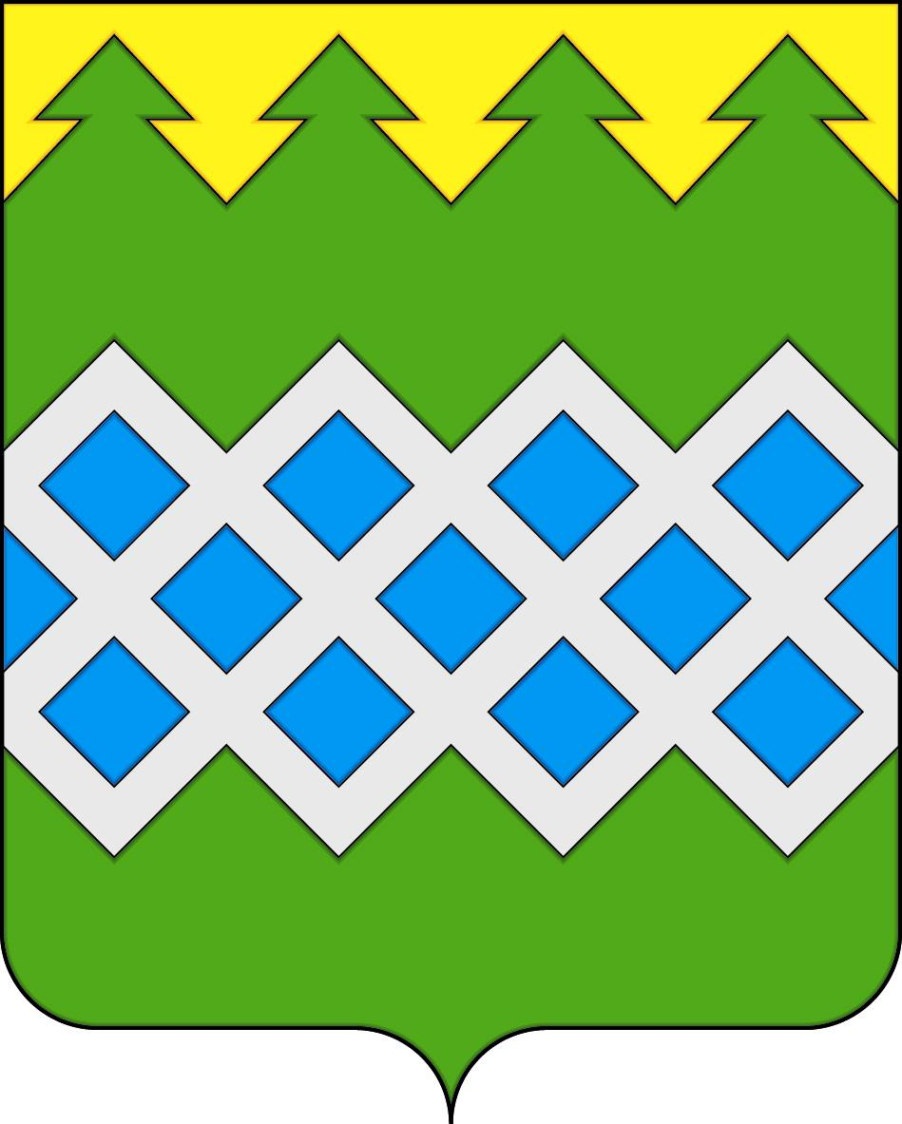

ПРИЛОЖЕНИЕ 4
к Положению «О гербе муниципального образования
«Малохомутерское сельское поселение»
Барышского района Ульяновской области»
от 2.09.2013 № 10/17
с поправками от 19.05.2014 № 4/16

МНОГОЦВЕТНЫЙ РИСУНОК ГЕРБА
МУНИЦИПАЛЬНОГО ОБРАЗОВАНИЯ
«МАЛОХОМУТЕРСКОЕ СЕЛЬСКОЕ ПОСЕЛЕНИЕ»
БАРЫШСКОГО РАЙОНА
УЛЬЯНОВСКОЙ ОБЛАСТИ
(гербовый щит с вольной частью)
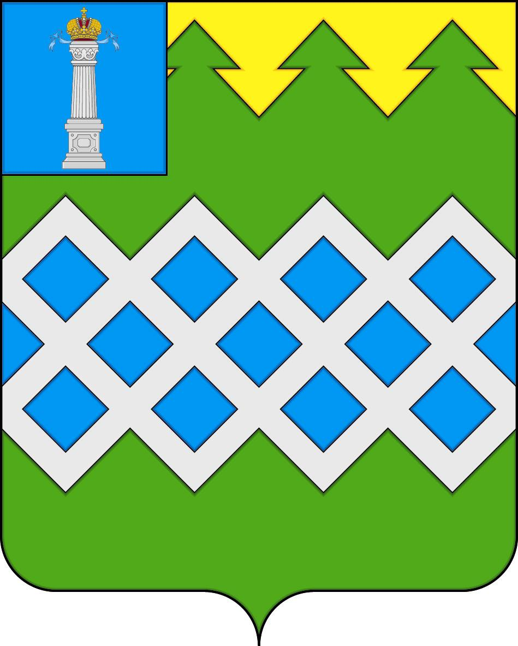

ПРИЛОЖЕНИЕ 5
к Положению «О гербе муниципального образования
«Малохомутерское сельское поселение»
Барышского района Ульяновской области»
от 2.09.2013 № 10/17
с поправками от 19.05 2014 № 4/16

ОДНОЦВЕТНЫЙ КОНТУРНЫЙ РИСУНОК ГЕРБА
МУНИЦИПАЛЬНОГО ОБРАЗОВАНИЯ
«МАЛОХОМУТЕРСКОЕ СЕЛЬСКОЕ ПОСЕЛЕНИЕ»
БАРЫШСКОГО РАЙОНА
УЛЬЯНОВСКОЙ ОБЛАСТИ
(гербовый щит с вольной частью)

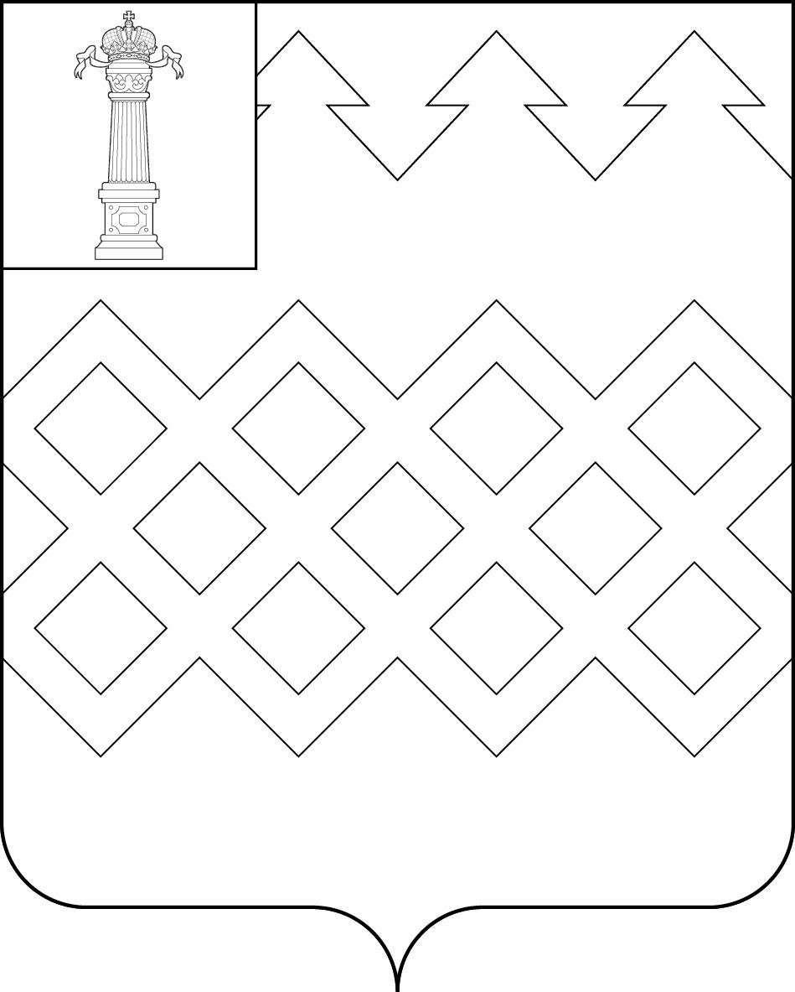

ПРИЛОЖЕНИЕ 6
к Положению «О гербе муниципального образования
«Малохомутерское сельское поселение»
Барышского района Ульяновской области»
от 02.09.2013 № 10/17
с поправками от19.05. 2014 № 4/16

ОДНОЦВЕТНЫЙ КОНТУРНЫЙ РИСУНОК С УСЛОВНОЙ
ШТРИХОВКОЙ ДЛЯ ОБОЗНАЧЕНИЯ ЦВЕТА ГЕРБА
МУНИЦИПАЛЬНОГО ОБРАЗОВАНИЯ
«МАЛОХОМУТЕРСКОЕ СЕЛЬСКОЕ ПОСЕЛЕНИЕ»
БАРЫШСКОГО РАЙОНА
УЛЬЯНОВСКОЙ ОБЛАСТИ
(гербовый щит с вольной частью)
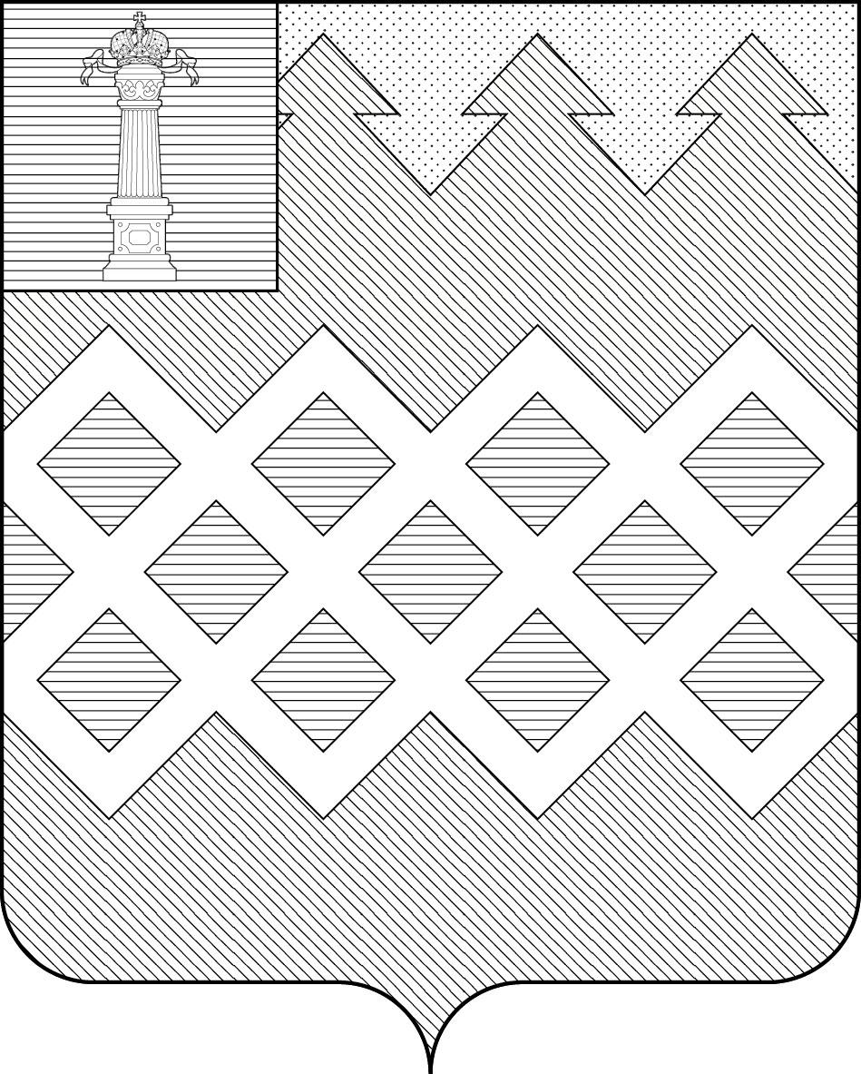

ПРИЛОЖЕНИЕ 10
к Положению «О гербе муниципального образования
«Малохомутерское сельское поселение»
Барышского района Ульяновской области»
от 02.09.2013 № 10/17
с поправками от 19.05 2014 № 4/16

МНОГОЦВЕТНЫЙ РИСУНОК ГЕРБА
МУНИЦИПАЛЬНОГО ОБРАЗОВАНИЯ
«МАЛОХОМУТЕРСКОЕ СЕЛЬСКОЕ ПОСЕЛЕНИЕ»
БАРЫШСКОГО РАЙОНА
УЛЬЯНОВСКОЙ ОБЛАСТИ
(коронованный щит с вольной частью)

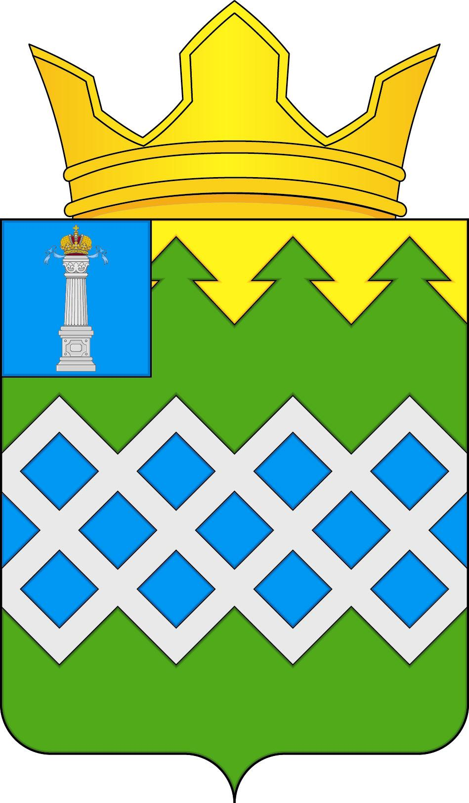

ПРИЛОЖЕНИЕ 11
к Положению «О гербе муниципального образования
«Малохомутерское сельское поселение»
Барышского района Ульяновской области»
от02.09.2013 № 10/17
с поправками от 19.05. 2014 № 4/16

ОДНОЦВЕТНЫЙ КОНТУРНЫЙ РИСУНОК ГЕРБА
МУНИЦИПАЛЬНОГО ОБРАЗОВАНИЯ
«МАЛОХОМУТЕРСКОЕ СЕЛЬСКОЕ ПОСЕЛЕНИЕ»
БАРЫШСКОГО РАЙОНА
УЛЬЯНОВСКОЙ ОБЛАСТИ
(коронованный щит с вольной частью)
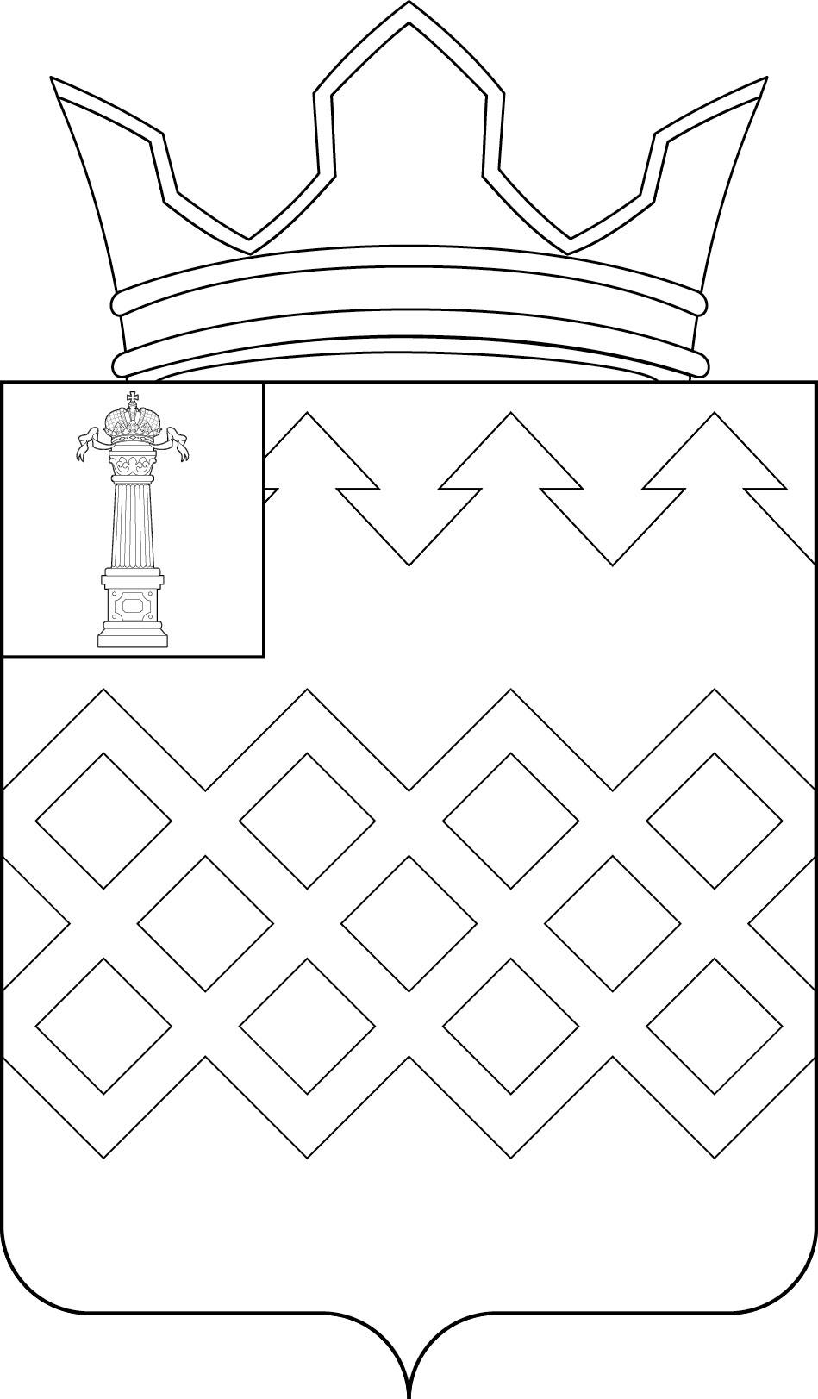

ПРИЛОЖЕНИЕ 12
к Положению «О гербе муниципального образования
«Малохомутерское сельское поселение»
Барышского района Ульяновской области»
от 02.09.2013 № 10/17
с поправками от 19.05.2014 № 4/16

ОДНОЦВЕТНЫЙ КОНТУРНЫЙ РИСУНОК С УСЛОВНОЙ
ШТРИХОВКОЙ ДЛЯ ОБОЗНАЧЕНИЯ ЦВЕТА ГЕРБА
МУНИЦИПАЛЬНОГО ОБРАЗОВАНИЯ
«МАЛОХОМУТЕРСКОЕ СЕЛЬСКОЕ ПОСЕЛЕНИЕ»
БАРЫШСКОГО РАЙОНА
УЛЬЯНОВСКОЙ ОБЛАСТИ
(коронованный щит с вольной частью)
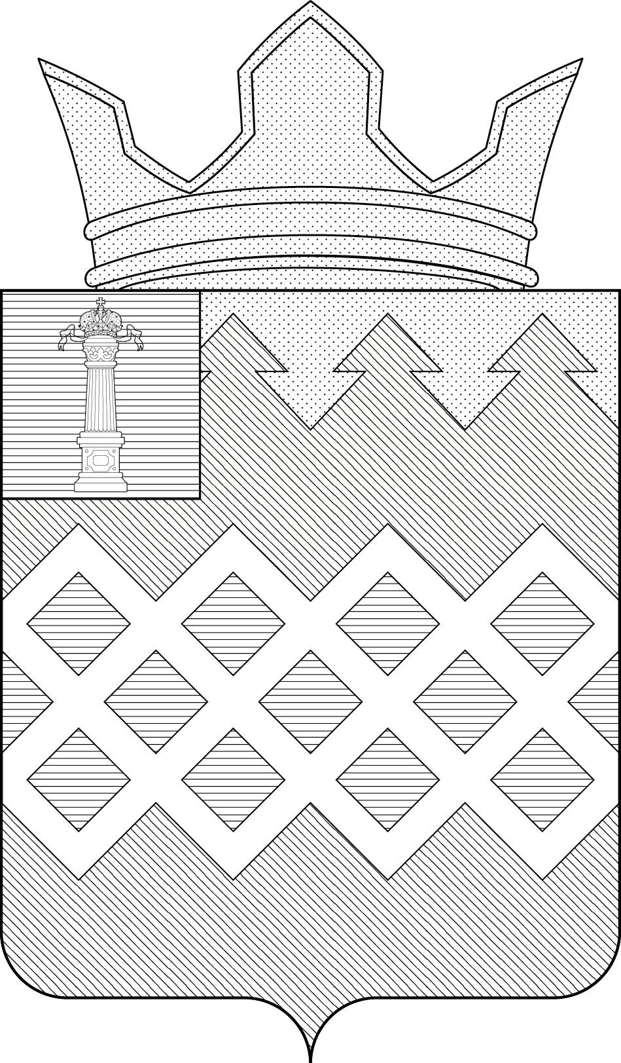

В соответствии со статьей 8 Закона Ульяновской области «О гербе Ульяновской области» от 26 декабря 2013 г. № 247-ЗО.
В геральдике правой стороной считается сторона видимая зрителем слева.
Размещение гербов: 1 – герб РФ или субъекта РФ, 2 – герб муниципального образования, где цифровые обозначения указывают на степень почетности места размещения герба при взгляде от зрителя.

